附件2

广西中医住院医师规范化培训平台
（学员端）操作手册

广西中医住院医师规范化培训平台首页：http://zyzp.gxws.cn
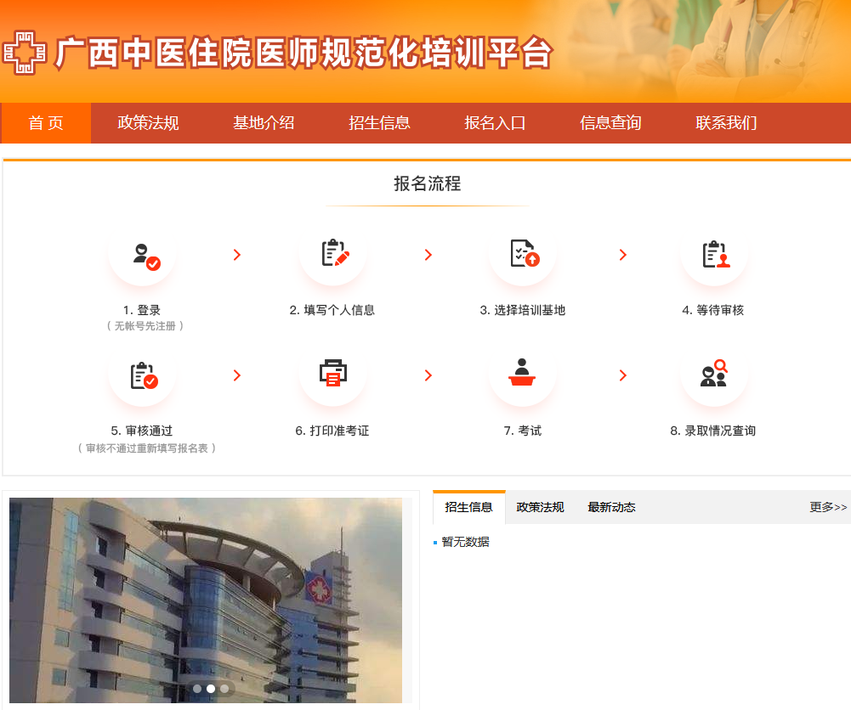

1.注册与登录

（1）打开系统首页之后点击【立即注册】，进入注册界面。

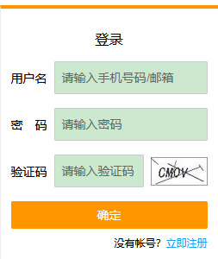
系统登录/注册界面

备注：如提示验证码错误，请点击验证码图片刷新验证码之后再次输入新的验证码。

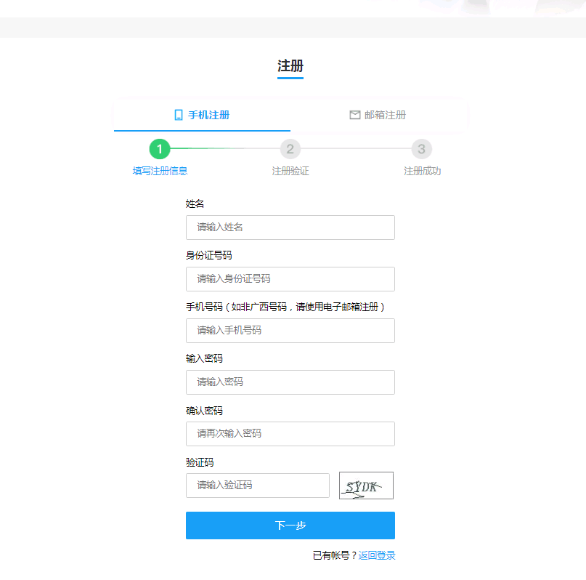
（2）注册时可选择【手机注册】或【邮箱注册】填写注册信息完成后点击【下一步】。注：非广西本地手机号请使用邮箱注册。
注册界面

（3）注册完成后，在登录界面输入个人信息，点击【确定】登录。进入个人页面。
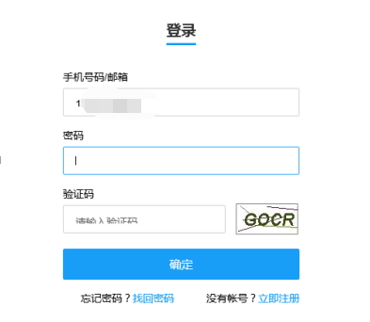
系统登录界面

2.报名入口
（1）登录完成后，如在报名期，点击中间的【报名入口】开始填写培训报名申请表。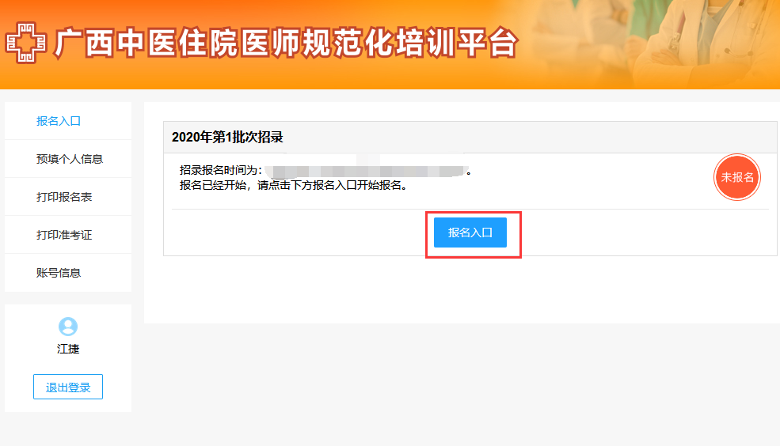
报名入口

（2）考生填写完成个人信息后，点击【提交】即可。填写时可随时【暂存草稿】，再次进入可继续填写。
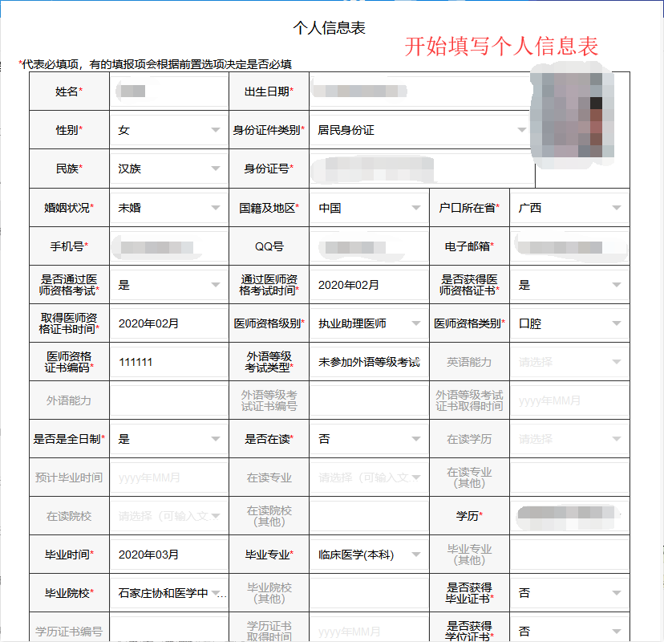
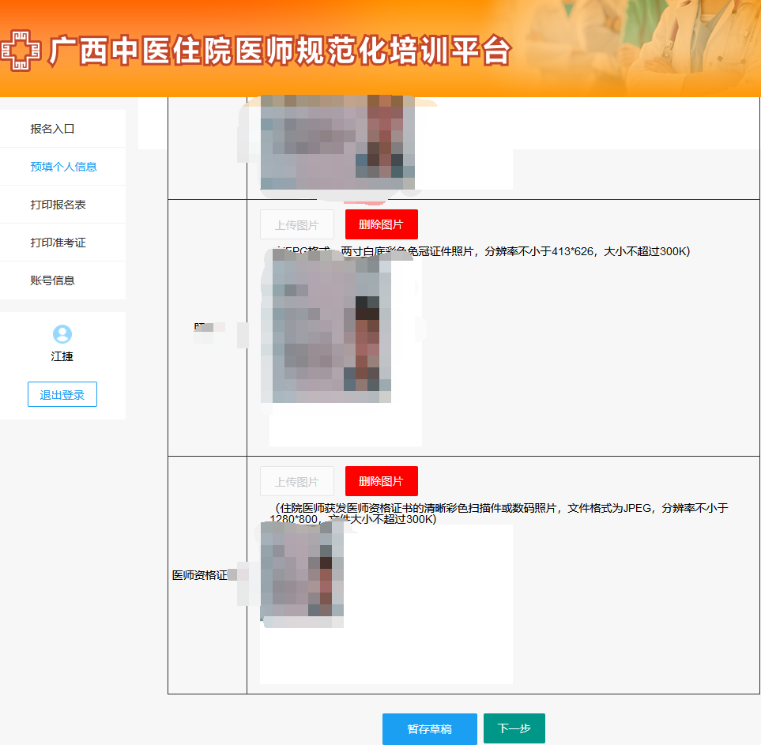
填写个人信息界面

（3）图片格式转换和大小压缩流程
①电脑上选择对应的图片，右键点击【打开方式】-【画图】模式打开。
②可以对图片大小或者分辨率进行调整和旋转。
当图片大小超过300k时可以将图片调小。
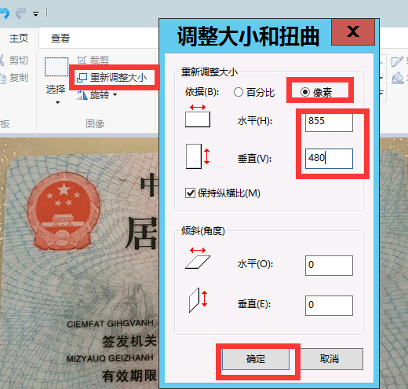
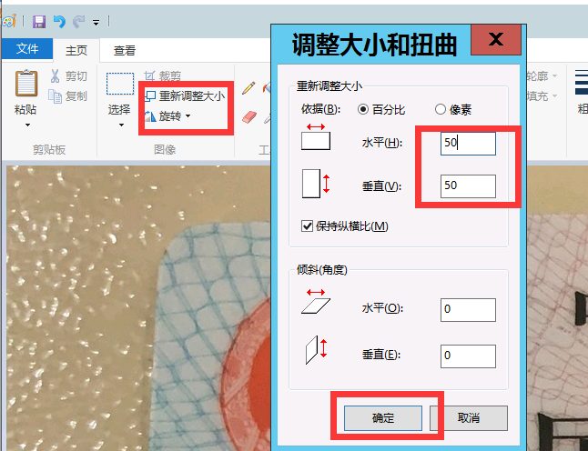
当图片分辨率小于640*480时可以将图片的像素调大。
③调整完成后，点击【文件】-【另存为】，选择JPEG图片格式，保存后再回到系统界面重新上传图片即可。

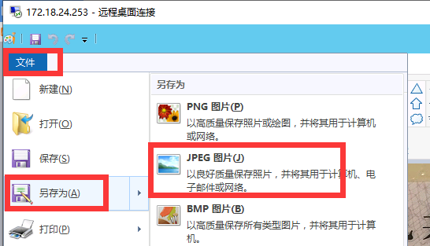
- 考生填写好个人信息后，点击【下一步】可选择培训基地信息。填写完成后点击【提交】。
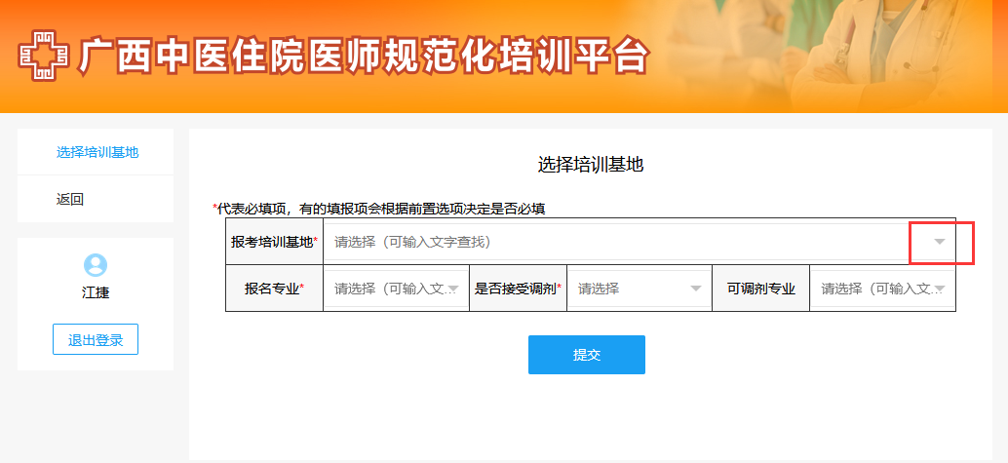
选择培训基地界面

（5）提交培训基地信息后即为完成报名，接下来开始等待培训基地审核。
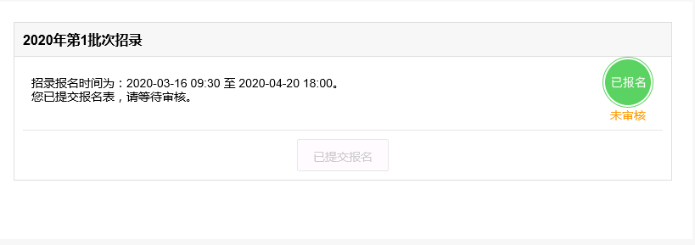
报名成功等待审核

3.打印报名表
（1）报名信息审核通过后，可打印报名表。点击【打印报名表】进入核对界面，下拉检查报名申请信息无误后，点击【打印】即可。
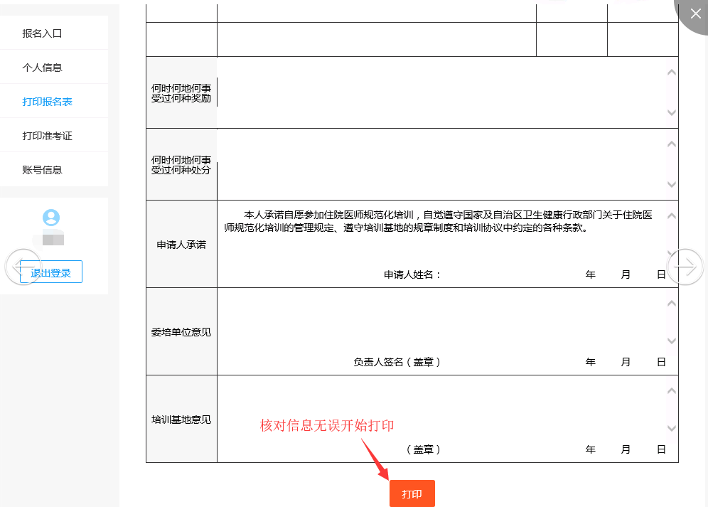
打印报名表界面

4.打印准考证
（1）分配考场后可打印准考证，点击【打印报名表】进入核对界面，检查考生准考证信息无误，点击【打印】即可。

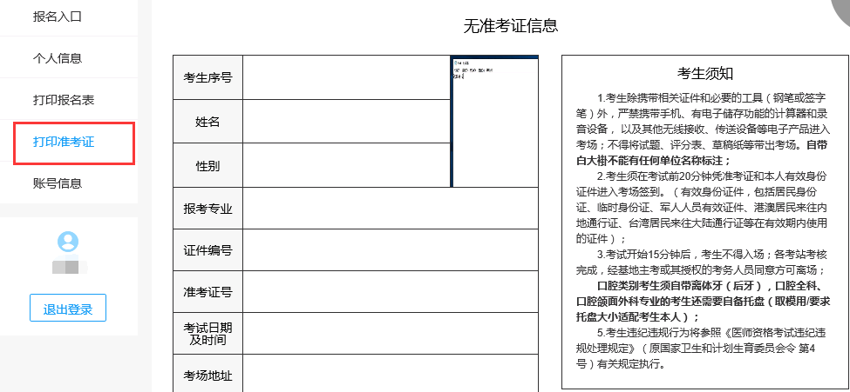
打印准考证

5.账号信息
（1）如账号需要更换信息，可以点击进入【账号信息】界面，选择相应需要修改的数据，点击【修改】，修改完成点击【确定】即可。
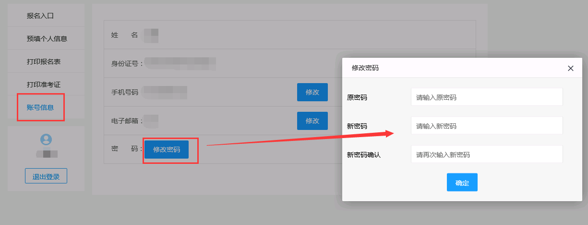
账号信息的修改

